30.04.2020.Алгебра 8 класс
Тема урока : Сбор и группировка статистических данных.( п.41)
Изучить : п.41.
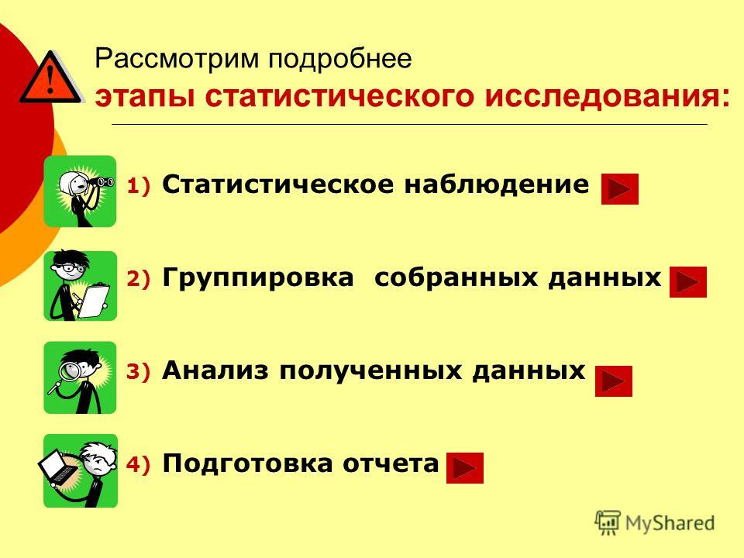
Это №1030 по учебнику
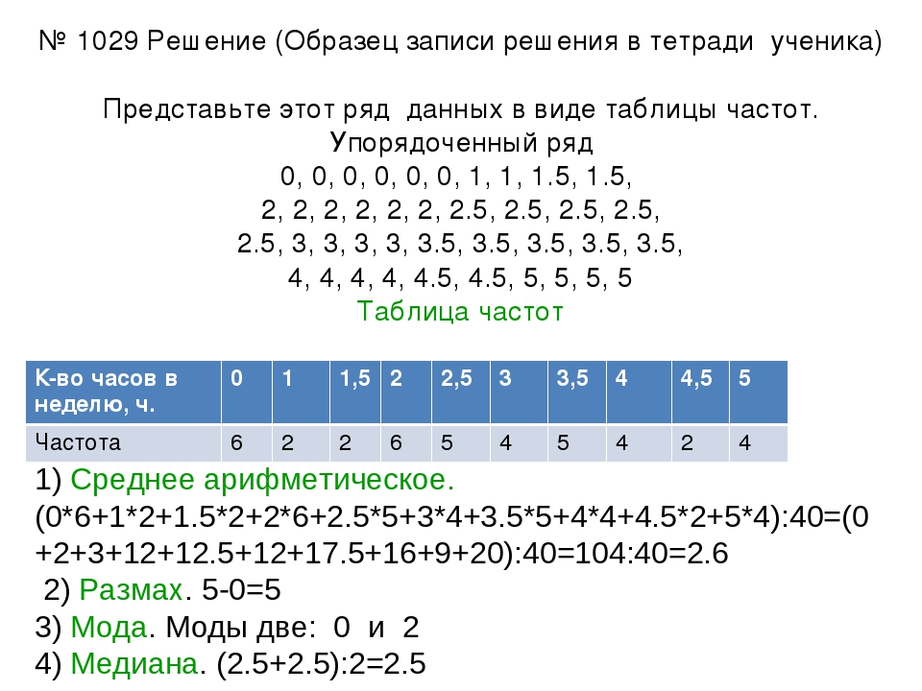

Решить : №1031,1032.
Домашнее задание: №1033.

